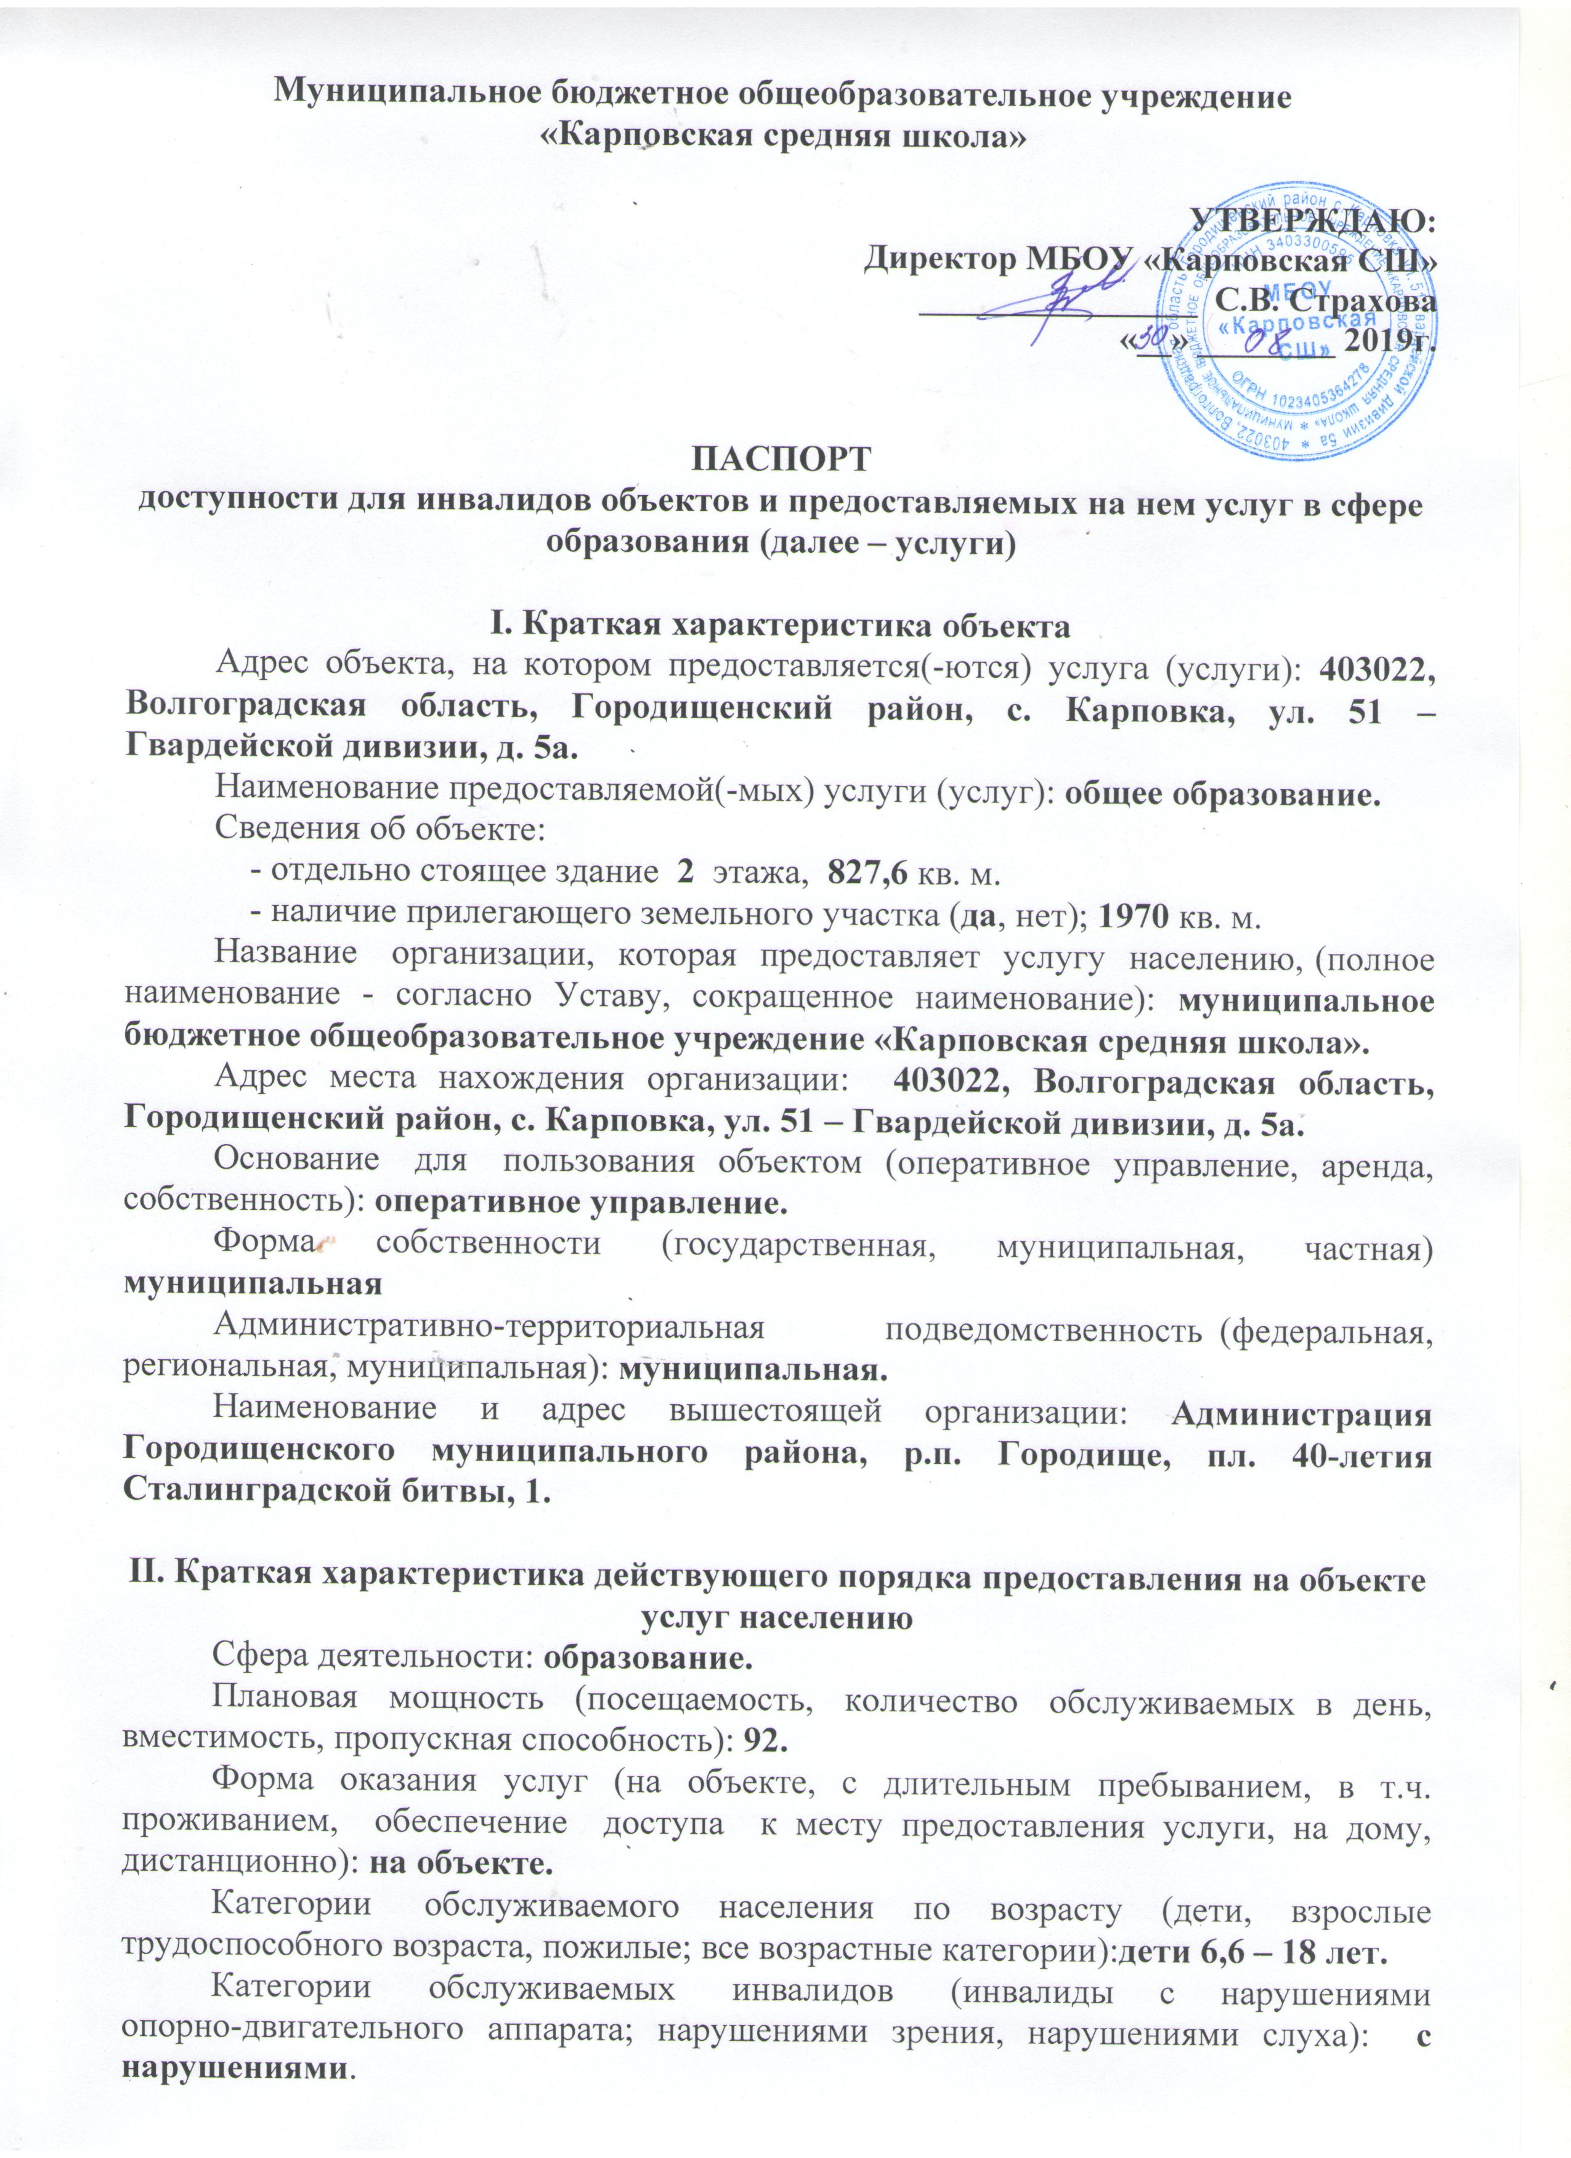
III. Оценка состояния и имеющихся недостатков в обеспечении условий доступности для инвалидов объекта

№ п/п | Основные показатели доступности для инвалидов объекта | Оценка состояния и имеющихся недостатков в обеспечении условий доступности для инвалидов объекта
1 | 2 | 3
1 | выделенные стоянки автотранспортных средств для инвалидов | Нет
2 | сменные кресла-коляски | Нет
3 | адаптированные лифты | Нет
4 | поручни | Нет
5 | пандусы | Нет
6 | подъемные платформы (аппарели) | Нет
7 | раздвижные двери | Нет
8 | доступные входные группы | Нет
9 | доступные санитарно-гигиенические помещения | Нет
10 | достаточная ширина дверных проемов в стенах, лестничных маршей, площадок | Нет
11 | надлежащее размещение оборудования и носителей информации, необходимых для обеспечения беспрепятственного доступа к объектам (местам предоставления услуг) инвалидов, имеющих стойкие расстройства функции зрения, слуха и передвижения | Для инвалидов, имеющих стойкие расстройства функций зрения и передвижения.
12 | дублирование необходимой для инвалидов, имеющих стойкие расстройства функции зрения, зрительной информации - звуковой информацией, а также надписей, знаков и иной текстовой и графической информации -знаками, выполненными рельефно-точечным шрифтом Брайля и на контрастном фоне | Для инвалидов, имеющих стойкие расстройства функций зрения
13 | дублирование необходимой для инвалидов по слуху звуковой информации зрительной информацией | Нет
14 | иные | Тактильная навигация для слабовидящих – напольная тактильная плитка на входной группе центрального входа.

IV. Оценка состояния и имеющихся недостатков в обеспечении условий доступности для инвалидов предоставляемых услуг

№ п/п | Основные показатели доступности для инвалидов объекта | Оценка состояния и имеющихся недостатков в обеспечении условий доступности для инвалидов предоставляемой услуги
1 | 2 | 3
1 | наличие при входе в объект вывески с названием организации, графиком работы организации, планом здания, выполненных рельефно-точечным шрифтом Брайля и на контрастном фоне | Нет
2 | обеспечение инвалидам помощи, необходимой для получения в доступной для них форме информации о правилах предоставления услуги, в том числе об  оформлении необходимых для получения услуги документов, о совершении ими других необходимых для получения услуги действий | Нет
3 | проведение инструктирования или обучения сотрудников, предоставляющих услуги населению, для работы с инвалидами, по вопросам, связанным с обеспечением доступности для них объектов и услуг | Проведен 30.08.2019г
4 | наличие работников организаций, на которых административно-распорядительным актом возложено оказание инвалидам помощи при предоставлении им услуг | Имеются. Приказ учреждения № 108 б от 30.08.2019г
5 | предоставление услуги с сопровождением инвалида по территории объекта работником организации | Предоставляются
6 | предоставление инвалидам по слуху при необходимости услуги с использованием русского жестового языка, включая обеспечение допуска на объект сурдопереводчика, тифлопереводчика | Нет
7 | соответствие транспортных средств, используемых для предоставления услуг населению, требованиям их доступности для инвалидов | Нет
8 | обеспечение допуска на объект, в котором  предоставляются услуги, собаки-проводника при наличии документа, подтверждающего ее специальное обучение, выданного по форме и в порядке, утвержденном приказом  Министерства труда и социальной защиты Российской Федерации | Нет
9 | наличие в одном из помещений, предназначенных для проведения массовых мероприятий, индукционных петель и звукоусиливающей аппаратуры | Нет
10 | адаптация официального сайта органа и организации, предоставляющих услуги в сфере образования, для лиц с нарушением зрения (слабовидящих) | Да
11 | обеспечение предоставления услуг тьютора | Нет
12 | иные | Нет

V. Предлагаемые управленческие решения по срокам и объемам работ, необходимым для приведения объекта и порядка предоставления на нем услуг в соответствие с требованиями законодательства России об обеспечении условий их доступности для инвалидов

№ п/п | Предлагаемые управленческие решения по срокам и объемам работ, необходимым для приведения объекта и порядка предоставления на нем услуг в соответствие с требованиями законодательства РФ об обеспечении условий их доступности для инвалидов | Сроки
1
№ п/п | Предлагаемые управленческие решения по объемам работ, необходимым для приведения порядка предоставления услуг в соответствие с требованиями законодательства Российской Федерации об обеспечении условий их доступности для инвалидов <*> | Сроки
1 | Обеспечить наличие при входе в объект вывески с названием организации, графиком работы организации, планом здания, выполненных рельефно-точечным шрифтом Брайля и на контрастном фоне | 2020 (в пределах финансирования)
2 | Привести пандус в соответствие нормативным требованиям; установить противоскользящее покрытие на края ступеней, установить кнопку вызова персонала в пределах досягаемости инвалида-колясочника | 2020 (в пределах финансирования)
Паспорт доступности МБОУ «Карповская СШ» разработан в соответствии с письмом Минобрнауки от 12.02.2016г. № ВК-270/07

<*> С учетом выводов оценки состояния и имеющихся недостатков в обеспечении условий доступности для инвалидов объекта и порядка предоставления услуги, приведенных в разделе III и IV паспорта.

